
Наталія Савчук
Неоніла Яніцька
Ірина Ковтун
«Веселий ярмарок українських страв»
Позаурочний захід

Мета: ознайомитися із харчуванням українського народу; поглибити знання з технології приготування їжі; виховувати у дітей зацікавленість до традиційних страв української кухні; розвивати творчі здібності учнів.

Обладнання: аудіо запис веселої української народної музики, столи для кулінарних бригад, скатертини, посуд, страви, ріг достатку, узвар для частування гостей та учасників заходу, українські народні костюми для всіх учасників заходу.

Участь у заході беруть учні групи №2 та №4 за професією «Кухар, кондитер». Організатори заздалегідь роздають групам творчі завдання – приготувати різновиди певної традиційної української страви, яка буде представлена на виховному заході.

Ведуча 1
Доброго дня, шановні гості! Ми раді вітати вас на нашому святі – ярмарку української кухні!
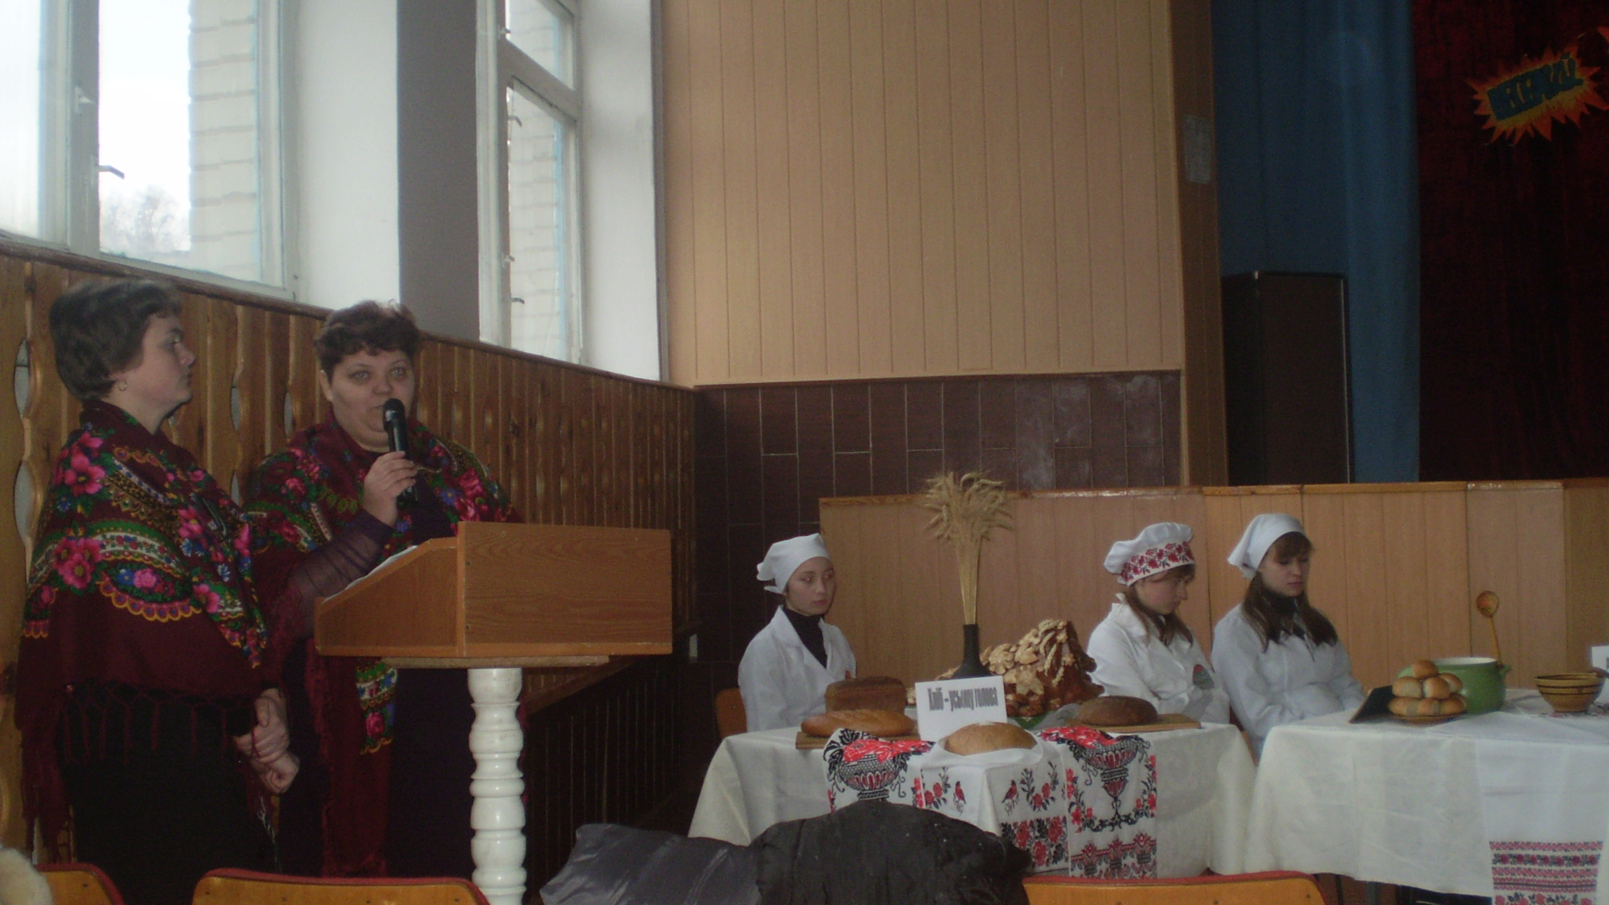
Ведуча 2
Працьовитий і гостинний український народ здавна славився хлібосольством. Зайдіть до української оселі на годинку - без частування господиня не проводить вас. Усе смачно, ситно, а головне – корисно та невибагливо.

Ведуча 3
Давайте пригадаємо, на які страви багате традиційне українське застілля, і не лише пригадаємо, але й скуштуємо і похвалимо наших юних господарочок.

Ведуча 4
Отже, щиро просимо гостей на наш «Веселий ярмарок українських страв».

Ведуча 1
Україна здавна славиться своєю гостинністю, багатою і смачною кухнею. Юшки та пампушки, паляниці і сало, вареники й ковбаси, напої і чаї з фруктів і меду відомі далеко за межами України. Наша національна кулінарія нараховує сотні рецептів.

Ведуча 2
Деякі страви мають багатовікову історію, як наприклад, юшка. Рецептів цієї страви відомо понад тридцять: з грибами, з рибою, з горохом, селянська, галицька, поліська, волинська та ще багато інших.

Ведуча 3
А яке розмаїття м'ясних страв: українські битки, сало з часником, крученики, голубці.

Ведуча 4
Не менше розмаїття рибних страв: карась в сметані, щука тушкована з хроном, рибні крученики, юшка з окунем, короп фарширований.
Одним словом, усього не перелічити одразу.

Ведуча 1
Тож час звернутися до господарів кок бару. Вони докладніше розкажуть про страви. А потім і почастують нас. Розпочнемо ж подорож ми зі столу «Хліб - усьому голова»

( Виходить шеф-кухар столу «Хліб – усьому голова»)
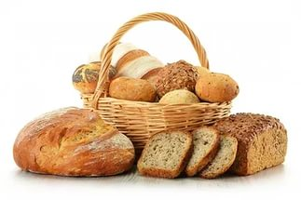
Шеф-кухар.
Гостей дорогих
Ми вітаємо щиро,
Стрічаємо хлібом,
Любов'ю і миром
(Ставить хліб на стіл).

«Хліб – усьому голова», - кажуть у народі. До хліба звикають з дитинства, щоб потім до останніх днів своїх не розлучатися з ним. Хліб, кажуть, дорожчий за золото. Хліб – це шматочок сонця на нашій планеті.

Хліб – головна страва на столі, і до нього ставилися з особливою пошаною. Скільки різновидів українського хліба? Їх неможливо навіть перелічити.

Хліб шанували й берегли і в багатих, і в бідних родинах. З одного зернятка пшениці можна одержати близько двадцяти міліграмів борошна. А для приготування одного батона треба змолоти приблизно десять тисяч зернят.

Запах свіжоспеченого хліба утворюють приблизно 75 речовин. Одні з них утворюються під час бродіння тіста, інші – творить вогонь.

У хлібної м'якушки свій запах, у рум'яної скоринки – свій. Слово «хліб» походить від грецького слова «хлєбанос». Так, у давній Греції називались глиняні горщики, у яких пекли хліб.

Ведуча 4
У нас за давнім звичаєм дорогих гостей зустрічають хлібом-сіллю. Хліб можна їсти будь з чим. Який же смак хліба? Ні з чим незрівнянний, особливий запах хліба бентежить, від нього стає радісно й добре на душі.

Як зберегти хліб свіжим? Найбільш ефективний спосіб – заморожування. Свіжоспечений хліб кладуть у морозильну камеру.

Французький письменник ХІХ століття Оноре де Бальзак, відвідавши Україну, писав на батьківщину, що «запримітив сімдесят сім способів приготування хліба». Коли скибочка хліба випаде з рук, підніміть її, поцілуйте. Це немов вибачення перед хлібом, який ненароком опинився під ногами…

Ведуча 3
Без чого не можна уявити український обід? Ну, звичайно, без борщу! Ця страва сприймається як те, без чого не можна обійтися, без чого відразу розпадеться життєвий ланцюг. Як не можна уявити моря без води, саду без дерев, так для українця немає обіднього столу без миски борщу. Тож переходимо до столу «Добрий борщик».

Шеф- кухар
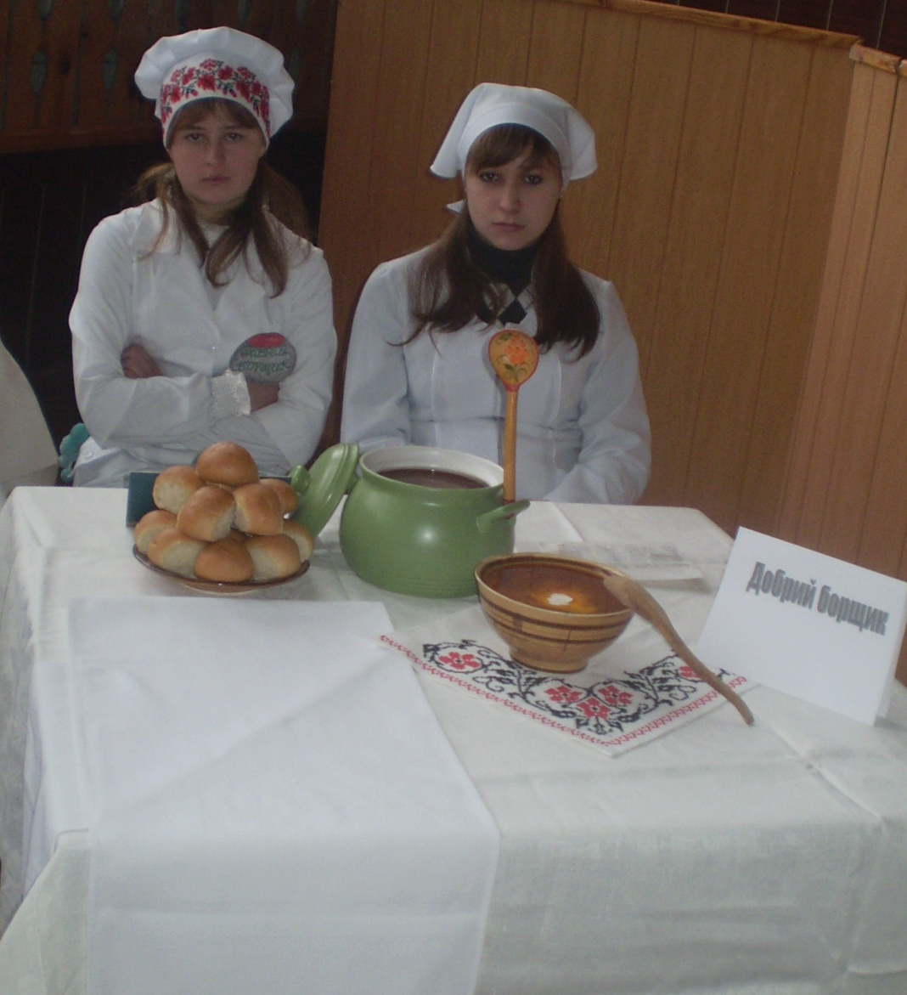
Борщ – це символ надійного даху над головою, родинного тепла, сімейної злагоди і спокою. Настільки призвичаївся українець до борщу, що не може не згадати про нього навіть тоді, коли розмова не має ніякого відношення до кухні « Дивись, не переборщи»,- остерігає народна мудрість. « Давай доборщимо і цей клапоть», - звертається орач до помічника. Чому так часто згадують цю страву? Тому, що вона настільки давно увійшла до списку традиційних українських страв, що стала одним із найголовніших і найулюбленіших символів народної кухні й сутності життя.

Ведуча 3
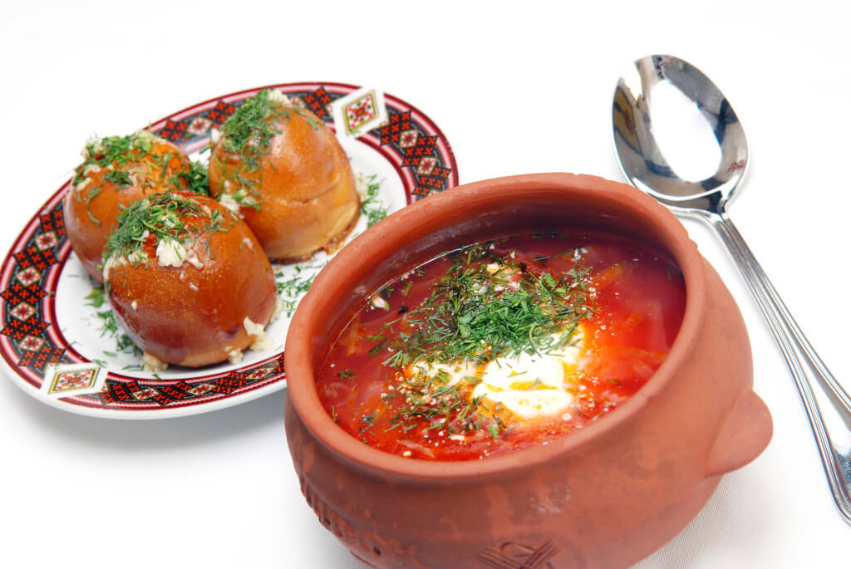
Борщ варять у кожній українській родині. Але не всюди знають походження назви цієї страви. Між тим, історія борщу дуже давня. Історики вважають, що у приготуванні перших страв наші далекі прабабусі виявляли дивовижну винахідливість. Перша рідка їжа називалася « волок». Це і був прототип борщу. Що тільки не кипіло в горщиках господинь-чепурух, які намагалися задовольнити смаки членів великої родини.

Доводилося кидати у вариво все, що росло на городі, ще й додавати дике зілля. У стародавній пісній українській кухні є страви з буряків, перцю, цибулі. Усе це було стягнене докупи в посудині, тому й сама страва називалася « волоком».

Ведучa 3
От така цікава історія походження українського борщику. У різних регіонах України борщ готують по-різному, звідси і його назва: київський, чернігівський, полтавський, галицький, львівський, волинський та ін.., але найбільш поширений український з пампушками.

Ведучa 2
«Борщ без каші – удівець, а обід – сирота». «Де піч та каша – там домівка наша». Як ви вже здогадалися, наступним ми віддаємо стіл, на якому представлена каша. А називається він «Каша – мати наша», чому саме так? Про це нам розкажуть наші учні.

Шеф-кухар.
Як із крупинок каша, так із днів –зерняток складається життя. Каша – це символ продовження роду. Вона супроводжує людину від самого народження, адже є першою стравою після материнського молока.

Слово «каша» розуміють і українці, і росіяни, і білоруси, і болгари, і поляки. Це – найпростіша й водночас одна з найсмачніших страв народної кухні. «Вари воду – вода буде, сип крупу - каша буде», - цим прислів'ям визначається рецепт цієї справи. А головний секрет її – побільше масла, бо «маслом каші не зіпсуєш».

Каша на сніданок, обід і вечерю, каша в містах і селах, каша на столі бідного і багатого - під різними дахами вона почуває себе господинею, на якій і хата, і двір, і сила наша тримаються. Яких лише каш не вигадано! Косарські, чумацькі, артільні, кобзарські… У великій пошані каша була і в козаків. Вони готували її в походах, варили у січових куренях. Вирушаючи в похід запорожці перетирали пшоно із салом. Крупа тоді не намокала і її можна було вживати навіть сирою.

Пшоняна каша була поширена на всій території України. Із пшона варили

кашу з гарбузом, квасолею, яблуками, сухими сливами. Пшоно варять разом з картоплею, морквою, кислою капустою, сметаною і перед подачею на стіл заправляють шкварками.

Ще відомі каші гречані, з ячменю, кукурудзи, вівса. Українська народна кухня знає і горохову кашу.

Ведуча 2
Ану, друзі, відгадайте загадку:

Химерний, маленький,
Бокатий, товстенький,
Чимось смачним напхався,
В окропі скупався.
( глядачі відповідають: «вареник»)

Правильно, вареник. Тож настала черга показати себе столу «Варенички непогані, варенички у сметані».

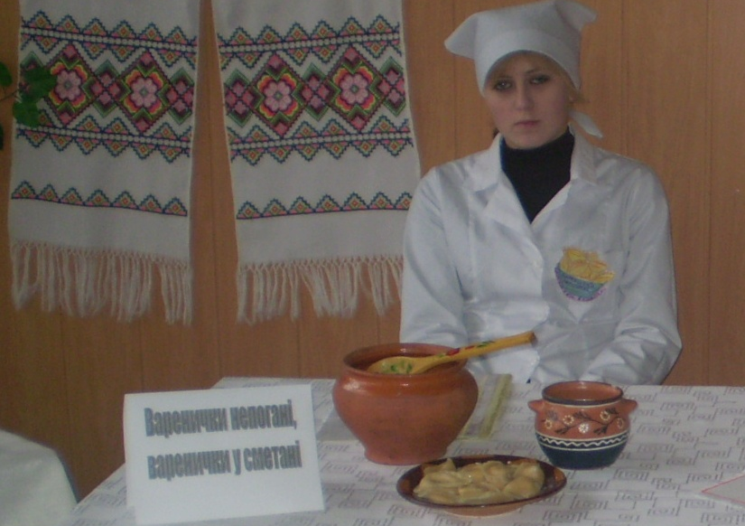
Шеф-кухар
Вареники на столі українців – це домашнє урочисте застілля, затишок і тепло домашнього вогнища. Ця страва завжди доречна - і в піст, і у свято. І на сході, й на заході, і на півдні та півночі України – всюди гостя зустрінуть вареничками. «Вареники на стіл – біда за поріг» - каже народна мудрість. А вже начинок для вареників не перелічити. Із сиром, м'ясом, капустою, картоплею, вишнею – це традиційні начинки. Такі варенички варять по всій Україні. Але є й особливі рецепти. На Поліссі відомі вареники з гречаною кашею, сухими грушами, ягодами чорниці. У Причорномор'ї гостей пригощали з рибним фаршем. А в Західній Україні газдині подавали на стіл «шляхетні» вареники – з телячою печінкою, перекрученою з салом, цибулею та перцем. «Панами на всю губу» почувалися вареники на столі. Недарма в народі про багату, веселу людину казали: «Живе, як вареник у маслі». І дійсно варенички люблять поливку. Яка поливка? Це і сметана, і смажена цибуля зі шкварками, і масло. «За те ми вас вареники, величаємо, що в сметану вмочаємо», жартують українці.

Ведуча 1
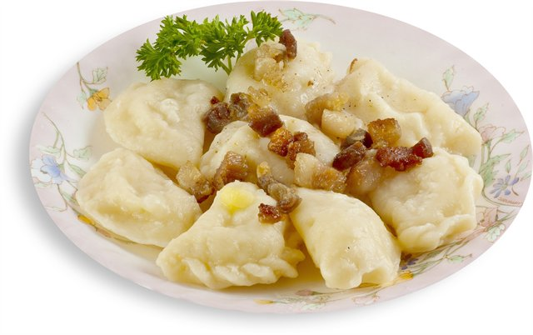
Жодне свято в Україні не обходилось без вареників. До Святвечора – пісні з картоплею та капустою чи грибами. На щиру масляну – із сиром та маслом. На веселі молодіжні посиденьки на свято Андрія – з «пхиком» або «пирхуни» Ліплячи вареники для парубків, дівчата – бешкетниці у два – три варенички загортали пісок, борошно, вовну. У деяких селах «варениками» називали останній день весілля. Гостей частували варениками, з картоплею, сиром та капустою.
Звучить українська пісня «А мій милий вареничків хоче»

Ведуча 4
А от якою має бути смачна юшка і які рецепти нам відомі, сьогодні ви почуєте. Українська кухня має широкий асортимент юшок. Вони прості у приготуванні, мають приємний смак і аромат. Юшка готується переважно з картоплі, бобових, макаронних виробів, овочів і грибів. У кухні поліщуків найпоширеніша юшка з грибів і риби. Вона збуджує апетит.

Шеф-кухар
Легко юшку готувати в домашніх і польових умовах. Ця страва одна – з найдавніших страв. І в Україні, і далеко за її межами добре знають цю невибагливу страву. Поліська юшка готується за різними рецептами. Щоб вона була смачна, її заправляють олією з цибулею. А готують її у глиняних горщиках, подають у глиняних мисках.

Ви всі здогадалися, що ми відвідаємо стіл, на якому представлена юшка. А називається він «Юшечка – серцю душечка».

Звучить українську народну пісня « А я молода! »

Ведуча 1
А зараз нас зустрічає наступний стіл «Сало любить українець»

Шеф-кухар
Сало в українській кухні – є національною стравою, вона стоїть поряд в українській кухні як борщ, вареники, голубці, галушки. Сало є унікальною стравою у тому сенсі, що більшість народів вживає смалець, а українці їдять його великими шматочками, часто з хлібом, часником та солоними овочами. Здавна сало користувалося в українському народі особливою популярністю. Йому віддали перевагу, навіть не підозрюючи, що воно містить багато корисних речовин, таких необхідних людському організму. Воно є традиційним продуктом не тільки в Україні, але й в Росії та Білорусії. Тим не менше, найбільшими шанувальниками сала у великій кількості жартів, анекдотів та фольклорних історій виступають саме українці.

Ведуча 1
Хочу заперечити тим фахівцям, які особливо в останні роки стверджують, що сало свиней не має попиту, оскільки містить у собі багато холестерину, який відкладається в організмі людини. Але за результатами спеціальних досліджень виявлено, що в свинячому салі є тільки сліди холестерину. Сучасною медициною встановлено, що сало сприяє виведенню з організму радіонуклідів і тому рекомендується з профілактичною метою, особливо в економічно несприятливих зонах, щоденно його споживати жінкам по 45- 50 грамів, а чоловікам – по 65 – 70 грамів. Варто сказати, що свиняче сало у наших предків вважалося незамінним при лікуванні багатьох захворювань, зокрема зубного болю, болях у п’ятковій шпорі, при лікуванні болів у суглобах.

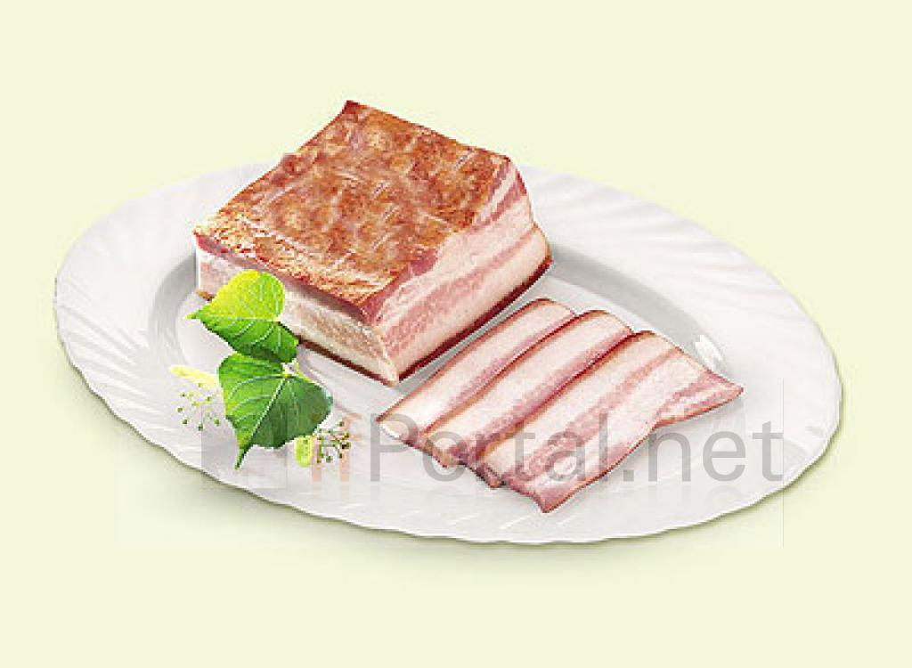
Найпопулярнішим в українців є сало, яке використовують для засмажування чи затовкування різних страв – борщів, капусняків, юшок; на ньому смажать мамалиги тощо. Його їдять сирим, копченим, вареним, смаженим, а також використовують для шпигування яловичини, приготування завиванців.

Сало – це степ і воля, зоряний простір і довга пісня, тепло багаття і спорідненість товариства. В народі достаток сала вважається за справжній добробут.

Ведуча 2
Улюбленою стравою українців були пироги. Пекли їх з того тіста, що й хліб, але обов’язково з начинкою. Для начинки використовували картоплю, капусту, горох квасолю, гарбуз, свіжі та сухі фрукти. У неділю і свято з житнього або пшеничного борошна пекли пороги з сиром, маком, м’ясом та рибою.

Шеф-кухар
Духовно красивими у вживанні пирогів робило людей ще й сумління дотримання одноденних і календарних постів. Пироги у піст були пісні, а в скоромні дні – здобні. Найбільший пиріг – завдовжки 16 м – спекли колись за наказом прусського короля Фрідріха І. Пиріг призначався королівським гвардійцям. Вважається, що пироги – страва трударів, які звикли до поживної їжі.

Ведуча 2
Із пирогами пов’язано чимало жартів, прикмет, прислів’їв, оспівані також пироги в піснях. Частували пирогами косарів, козаків, колядників, щедрувальників. В українській кухні з пирогами пов’язана і любов козаків.

(Звучить пісня «Із сиром пироги»)

Ведуча 3
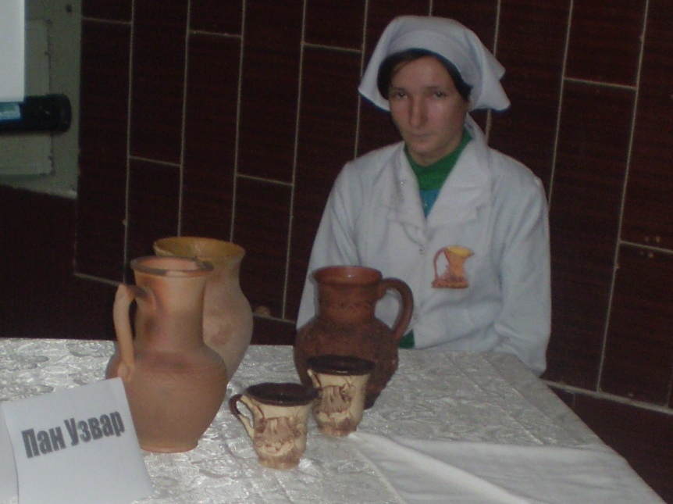
А на завершення ми відвідаємо стіл « Пан Узвар». Тут йдеться мова про напій, яким кулінари – чарівники повернули їхнє споконвічне призначення, а саме – функції « живлющої вологи», «живої води».

Шеф-кухар
Узвар – це один із найпоширеніших традиційних напоїв. Виготовляли його в літку із свіжих ягід і фруктів, восени, взимку та навесні – зі сушених фруктів. Щоб узвар був смачним і солодким до нього додавали трохи меду. Людство завжди тішило себе ілюзією знайти живлющу вологу, яка б угамувала спрагу і відновилаб сили. Тому протягом багатьох століть український народ вживає узвар. Без перебільшення можна сказати, що узвар – національний напій багатьох народів України. «Узвар – напій не хмільний, можна його пити й склянку й другу» - говорить народне прислів’я.

Ведуча 3
Узвар використовували як розхідну страву, тобто після подачі цієї страви гості повинні були виходити з-за столу, за що його в народі прозвали «вишибайлою» «виганяйлом». Виконайте всі ці умови, й вийде стіл гостинним. Не дарма кажуть: «Умій гостей кликати, умій і пригощати!».

Ведуча 1
Смачна наша українська кухня, щедра, як душа нашого працьовитого народу.

Ведуча 2
Сподіваємось, що вам було цікаво послухати про її страви.

Ведуча 3
Ну а зараз, гості дорогі, ми хочем пригостити вас «Рогом достатку», щоб у вашому домі завжди був достаток.
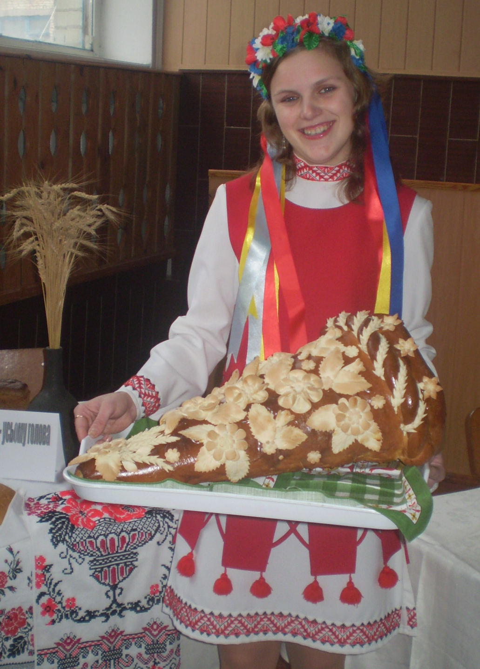
Учень
Радуйся, земле, радій, родино
Радуйся з нами наш ліцею,
В тобі доволі і ласки і дива,
Хай не цурається усіх нас доля щаслива.

Ведуча 4
І на останок хочемо побажати від щирого серця: смачного вам! Куштуйте на здоров’я, та добрим словом господарочкам віддячте.

Ведуча 2
Ось і добігає кінця наша зустріч.

Ведучa 3
Дуже хотілося б, щоб вона запам’яталась усім присутнім у цьому залі на довгі роки.

Ведуча 4
Шануйте нашу українську кухню. Але ми з вами не прощаємось, а говоримо: «До нових зустрічей».

